社團法人臺灣省土木技師公會
南區登山活動臺南市柳營區南元花園休閒農場暨110年社長改選會議通知

109年10月23日(109)省土技字第5568 號

活動地點：臺南市柳營區南元花園休閒農場

活動日期：109年11月21日（星期六）

自 備：茶水、遮陽帽、身分證、防曬袖套等。
費 用：自費部分：入場門票每人300元(以30人團體預估，若未達30人以上無法以團體票價優惠)，停車費用每車50元。以上費用於入場時，自行於入口處收費亭繳納，入場門票社團補助部分於中午用餐時向邱社長領取。
社團補助：南元農場內午餐合菜，一桌10人。入場門票每人補助150元。
活動說明：過去本社活動均以登山健行為主，此次考量部分社員及眷屬腳力，於本年度第四季活動，安排較為輕鬆休閒之行旅，鼓勵各位社員及眷屬或小孩多多參與登山社活動，外出踏青紓解工作生活壓力。即日起受理報名至109年11月13日截止。
集合地點：建議各社員及眷屬自行於上午08:30前到達南元花園休閒農場(以利參加園區內9：00徒步生態導覽)。中午用餐集合地點為農場內之「常綠餐廳」，午餐時間為中午12：00(逾時不候)。午餐後仍可自行活動或自費使用農場內各項設施，活動後自行解散。
南元花園休閒農場相關訊息：(亦可自行上網查閱https://nanyuanfarm.com.tw/index.php)
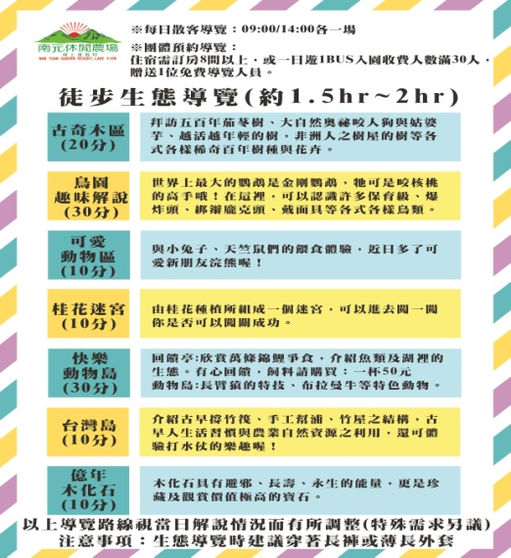
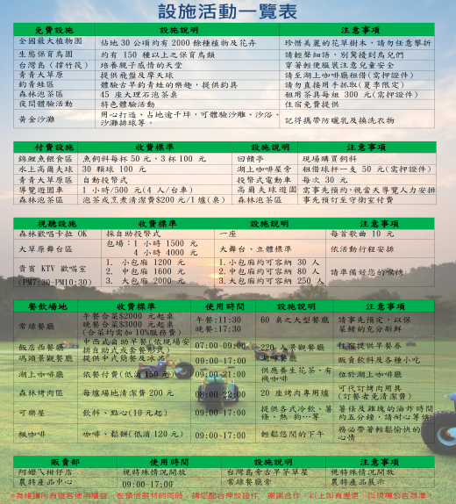

聯絡人電話：邱文杰社長0953-353-687
附 註：1.歡迎踴躍參加南區登山社(入會費500元、年費200元、共計700元)。
劃撥帳號：12295196 戶名：台灣省土木技師公會
附 註：2.社員請繳交109年度南區登山社費200元。
3.以上社費可於活動當日由社長代收。


社團法人臺灣省土木技師公會
南區登山活動~臺南市柳營區南元花園休閒農場暨110年社長改選會議通知報名回條
日期：109年11月21日(六)
會員編號 | 姓 名 | 技師聯絡電話 | 葷或素 | 備註
參加人數：本人及眷屬共__________ 人
即日起開始受理登記報名，請將報名回條傳真至南區辦公室以俾統計人數
傳真：(06)235-6596 電話：(06)235-8212

